南方中债3-5年农发行债券指数证券投资基金2026年第2季度报告

2026年06月30日

基金管理人：南方基金管理股份有限公司
基金托管人：中国邮政储蓄银行股份有限公司
送出日期：2026年7月21日

- 重要提示
基金管理人的董事会及董事保证本报告所载资料不存在虚假记载、误导性陈述或重大遗漏，并对其内容的真实性、准确性和完整性承担个别及连带责任。
基金托管人中国邮政储蓄银行股份有限公司根据本基金合同约定，于2026年7月17日复核了本报告中的财务指标、净值表现和投资组合报告等内容，保证复核内容不存在虚假记载、误导性陈述或者重大遗漏。
基金管理人承诺以诚实信用、勤勉尽责的原则管理和运用基金资产，但不保证基金一定盈利。
基金的过往业绩并不代表其未来表现。投资有风险，投资者在作出投资决策前应仔细阅读本基金的招募说明书。
本报告中财务资料未经审计。
本报告期自2026年4月1日起至6月30日止。
- 基金产品概况
基金简称 | 南方中债3-5年农发行债券指数
基金主代码 | 006493
交易代码 | 006493
基金运作方式 | 契约型开放式
基金合同生效日 | 2018年12月5日
报告期末基金份额总额 | 6,036,328,491.52份
投资目标 | 本基金采用被动式指数化投资，通过严格的投资纪律约束和数量化的风险管理手段,以实现对标的指数的有效跟踪。
投资策略 | 本基金为被动式指数基金，采用抽样复制和动态最优化的方法，选取标的指数成份券和备选成份券中流动性较好的债券，构造与标的指数风险收益特征相似的资产组合，以实现对标的指数的有效跟踪。  在正常市场情况下，力争本基金的净值增长率与业绩比较基准之间的日均跟踪偏离度的绝对值不超过0.2%，年跟踪误差不超过2%。如因指数编制规则或其他因素导致跟踪偏离度和跟踪误差超过上述范围，基金管理人应采取合理措施避免跟踪偏离度、跟踪误差进一步扩大。
业绩比较基准 | 本基金的标的指数为中债-3-5年农发行债券指数，及其未来可能发生的变更。  本基金业绩比较基准为中债-3-5年农发行债券指数收益率*95%+银行活期存款利率(税后)*5%。
风险收益特征 | 本基金为债券型基金，一般而言，其长期平均风险和预期收益率低于股票型基金、混合型基金，高于货币市场基金。  本基金为指数型基金，主要采用抽样复制和动态最优化的方法跟踪标的指数的表现，具有与标的指数、以及标的指数所代表的债券市场相似的风险收益特征。
基金管理人 | 南方基金管理股份有限公司
基金托管人 | 中国邮政储蓄银行股份有限公司
下属分级基金的基金简称 | 南方中债3-5年农发行债券指数A | 南方中债3-5年农发行债券指数C | 南方中债3-5年农发行债券指数D | 南方中债3-5年农发行债券指数E | 南方中债3-5年农发行债券指数I
下属分级基金的交易代码 | 006493 | 006494 | 022727 | 013593 | 022588
报告期末下属分级基金的份额总额 | 4,901,060,132.22份 | 43,492,775.55份 | 1,040,111,635.11份 | 49,975,899.61份 | 1,688,049.03份
- 主要财务指标和基金净值表现
  - 主要财务指标
单位：人民币元
主要财务指标 | 报告期（2026年4月1日－2026年6月30日）
主要财务指标 | 南方中债3-5年农发行债券指数A | 南方中债3-5年农发行债券指数C | 南方中债3-5年农发行债券指数D | 南方中债3-5年农发行债券指数E | 南方中债3-5年农发行债券指数I
1.本期已实现收益 | 38,654,234.41 | 276,088.91 | 597,594.85 | 414,450.92 | 10,287.87
2.本期利润 | 51,578,711.91 | 371,121.29 | 1,774,794.83 | 545,747.87 | 13,734.02
3.加权平均基金份额本期利润 | 0.0112 | 0.0107 | 0.0174 | 0.0109 | 0.0109
4.期末基金资产净值 | 5,263,555,724.22 | 47,141,313.33 | 1,102,024,310.44 | 56,004,428.53 | 1,837,701.41
5.期末基金份额净值 | 1.0740 | 1.0839 | 1.0595 | 1.1206 | 1.0887
注：基金业绩指标不包括持有人认（申）购或交易基金的各项费用，计入费用后实际收益水平要低于所列数字；
本期已实现收益指基金本期利息收入、投资收益、其他收入(不含公允价值变动收益)扣除相关费用和信用减值损失后的余额，本期利润为本期已实现收益加上本期公允价值变动收益。
  - 基金净值表现
    - 本报告期基金份额净值增长率及其与同期业绩比较基准收益率的比较
南方中债3-5年农发行债券指数A
阶段 | 净值增长率① | 净值增长率标准差② | 业绩比较基准收益率③ | 业绩比较基准收益率标准差④ | ①-③ | ②-④
过去三个月 | 1.04% | 0.04% | 0.01% | 0.06% | 1.03% | -0.02%
过去六个月 | 1.82% | 0.04% | 0.10% | 0.05% | 1.72% | -0.01%
过去一年 | 1.96% | 0.05% | -0.50% | 0.06% | 2.46% | -0.01%
过去三年 | 10.91% | 0.08% | 0.58% | 0.07% | 10.33% | 0.01%
过去五年 | 20.41% | 0.08% | 1.82% | 0.08% | 18.59% | 0.00%
过去七年 | 29.57% | 0.09% | 1.97% | 0.09% | 27.60% | 0.00%
自基金合同生效起至今 | 31.74% | 0.09% | 1.51% | 0.09% | 30.23% | 0.00%
南方中债3-5年农发行债券指数C
阶段 | 净值增长率① | 净值增长率标准差② | 业绩比较基准收益率③ | 业绩比较基准收益率标准差④ | ①-③ | ②-④
过去三个月 | 1.01% | 0.04% | 0.01% | 0.06% | 1.00% | -0.02%
过去六个月 | 1.76% | 0.04% | 0.10% | 0.05% | 1.66% | -0.01%
过去一年 | 1.85% | 0.05% | -0.50% | 0.06% | 2.35% | -0.01%
过去三年 | 10.38% | 0.08% | 0.58% | 0.07% | 9.80% | 0.01%
过去五年 | 19.61% | 0.08% | 1.82% | 0.08% | 17.79% | 0.00%
过去七年 | 29.36% | 0.09% | 1.97% | 0.09% | 27.39% | 0.00%
自基金合同生效起至今 | 31.45% | 0.09% | 1.51% | 0.09% | 29.94% | 0.00%
南方中债3-5年农发行债券指数D
阶段 | 净值增长率① | 净值增长率标准差② | 业绩比较基准收益率③ | 业绩比较基准收益率标准差④ | ①-③ | ②-④
过去三个月 | 1.02% | 0.04% | 0.01% | 0.06% | 1.01% | -0.02%
过去六个月 | 1.81% | 0.04% | 0.10% | 0.05% | 1.71% | -0.01%
过去一年 | 1.93% | 0.05% | -0.50% | 0.06% | 2.43% | -0.01%
自基金合同生效起至今 | 3.83% | 0.08% | -0.98% | 0.07% | 4.81% | 0.01%
南方中债3-5年农发行债券指数E
阶段 | 净值增长率① | 净值增长率标准差② | 业绩比较基准收益率③ | 业绩比较基准收益率标准差④ | ①-③ | ②-④
过去三个月 | 0.99% | 0.04% | 0.01% | 0.06% | 0.98% | -0.02%
过去六个月 | 1.74% | 0.04% | 0.10% | 0.05% | 1.64% | -0.01%
过去一年 | 1.80% | 0.05% | -0.50% | 0.06% | 2.30% | -0.01%
过去三年 | 11.13% | 0.08% | 0.58% | 0.07% | 10.55% | 0.01%
自基金合同生效起至今 | 18.27% | 0.08% | 0.78% | 0.08% | 17.49% | 0.00%
南方中债3-5年农发行债券指数I
阶段 | 净值增长率① | 净值增长率标准差② | 业绩比较基准收益率③ | 业绩比较基准收益率标准差④ | ①-③ | ②-④
过去三个月 | 1.03% | 0.04% | 0.01% | 0.06% | 1.02% | -0.02%
过去六个月 | 1.82% | 0.04% | 0.10% | 0.05% | 1.72% | -0.01%
过去一年 | 1.94% | 0.05% | -0.50% | 0.06% | 2.44% | -0.01%
自基金合同生效起至今 | 4.51% | 0.08% | -0.41% | 0.07% | 4.92% | 0.01%
    - 自基金合同生效以来基金份额累计净值增长率变动及其与同期业绩比较基准收益率变动的比较
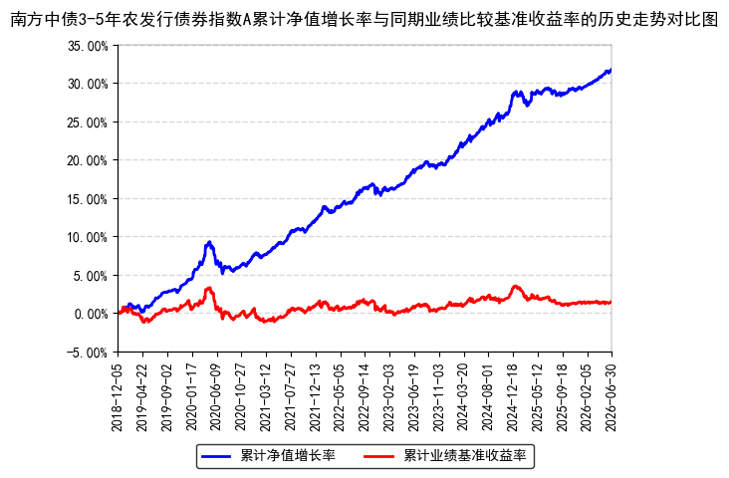
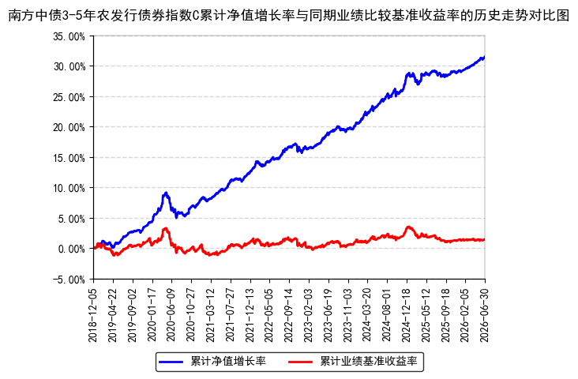
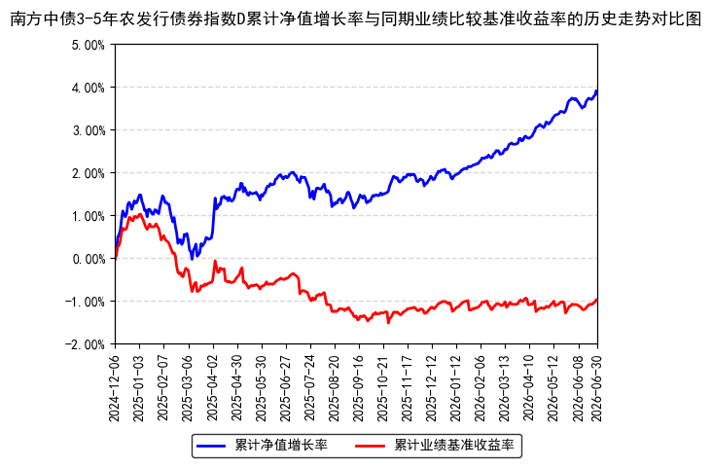
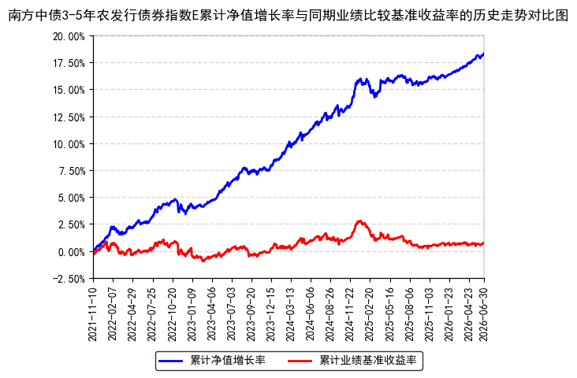
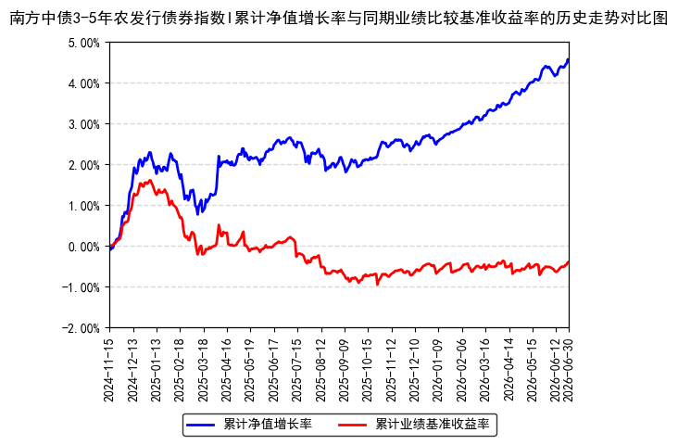
注：本基金从2024年12月3日起新增D类份额，D类份额自2024年12月6日起存续；
本基金从2021年9月16日起新增E类份额，E类份额自2021年11月10日起存续；
本基金从2024年11月14日起新增I类份额，I类份额自2024年11月15日起存续。
- 管理人报告
  - 基金经理（或基金经理小组）简介
姓名 | 职务 | 任本基金的基金经理期限 |  | 证券从业年限 | 说明
姓名 | 职务 | 任职日期 | 离任日期 | 证券从业年限 | 说明
朱佳 | 本基金基金经理 | 2020年5月22日 | - | 12年 | 中国国籍，女，英国约克大学商业金融与管理硕士，具有基金从业资格。曾先后就职于泰达宏利基金交易部和中国光大银行资产管理部，历任债券交易员、固定收益投资经理。2019年11月加入南方基金；2020年5月22日至2023年12月29日，任南方1-5年国开债基金经理；2020年5月22日至今，任南方1-3年国开债、南方3-5年农发债、南方7-10年国开债、南方0-5年江苏城投债基金经理；2020年8月21日至今，任南方0-2年国开债基金经理；2021年12月20日至今，任南方中证同业存单AAA指数7天持有基金经理；2022年12月21日至今，任南方中证政策性金融债指数基金经理。
注：1、本基金首任基金经理的任职日期为本基金合同生效日，后任基金经理的任职日期以及历任基金经理的离任日期为公司相关会议作出决定的公告（生效）日期；
2、证券从业年限计算标准遵从中国证监会《证券基金经营机构董事、监事、高级管理人员及从业人员监督管理办法》中关于证券基金从业人员范围的相关规定。
  - 管理人对报告期内本基金运作遵规守信情况的说明
本报告期内，本基金管理人严格遵守《中华人民共和国证券投资基金法》及其他有关法律法规的规定及本基金基金合同的约定，本着诚实信用、勤勉尽责的原则管理和运用基金资产，在严格控制风险的基础上，为基金份额持有人谋求利益。本报告期内，本基金运作整体合法合规，不存在损害基金份额持有人利益的行为。基金的投资范围、投资比例及投资组合符合有关法律法规及基金合同的规定。
  - 公平交易专项说明
    - 公平交易制度的执行情况
本报告期内，本基金管理人严格执行《证券投资基金管理公司公平交易制度指导意见》，完善相应制度及流程，通过系统和人工等各种方式在各业务环节严格控制交易公平执行，公平对待旗下管理的所有基金和投资组合。
    - 异常交易行为的专项说明
本基金于本报告期内不存在异常交易行为。本报告期内基金管理人管理的所有投资组合参与的交易所公开竞价同日反向交易成交较少的单边交易量超过该证券当日成交量的5%的交易次数为8次，是由于指数投资组合的投资策略导致。
  - 报告期内基金投资策略和运作分析
宏观经济层面，2026年上半年，国内宏观经济整体呈现温和复苏态势。生产端与外需保持稳健，为经济运行提供了有力支撑。地产市场成交量有所改善，物价温和回升的趋势初步确立，叠加供给侧与外需的持续景气，经济企稳向好的基础正在逐步夯实。另一方面，经济内生动能修复节奏有所放缓，4月至5月社会消费品零售总额同比增速分别为0.2%和-0.6%，固定资产投资累计同比亦有所回落，内需修复仍需时间。整体而言，当前经济处于复苏进程中的阶段性整固期，这一宏观经济背景为债市运行提供了较为稳定的底层逻辑。
政策方面，财政政策维持了“积极且靠前发力”的基调，但在总量扩张上保持了相对克制，更侧重于质效的提升与结构的优化。政府债净融资节奏略慢于去年同期，在一定程度上缓解了债券市场的总体供给压力。货币政策层面：二季度央行对流动性管理更加精准，买断式逆回购整体净回笼，季末增设隔夜逆回购满足市场资金需求，体现其“削峰填谷”与“适度宽松”的政策思路。
市场层面，二季度收益率整体下行，核心影响因素包括：4-5月后随着资金面转松及基本面数据回落，收益率顺畅下行；6月受资金面扰动影响，收益率从低位有所上行。报告期内，3年农发债、5年农发债收益率分别下行约9bp、7bp。基金运作上，报告期内，本基金密切跟踪指数，并根据成份券变更和规模的变动进行小幅的调整，有效实现了对指数的跟踪。
展望未来，预计三季度政府债供给提速，市场对下半年增量政策预期或有所加强，市场或继续呈现震荡格局，可以密切留意调整后的配置机会。合理运用杠杆工具，维持组合稳健的久期策略。本基金为被动型指数基金，我们将进一步优化既有的跟踪策略，注重保持组合的流动性，有效跟踪标的指数。
  - 报告期内基金的业绩表现
截至报告期末，本基金A份额净值为1.0740元，报告期内，份额净值增长率为1.04%，同期业绩基准增长率为0.01%；本基金C份额净值为1.0839元，报告期内，份额净值增长率为1.01%，同期业绩基准增长率为0.01%；本基金D份额净值为1.0595元，报告期内，份额净值增长率为1.02%，同期业绩基准增长率为0.01%；本基金E份额净值为1.1206元，报告期内，份额净值增长率为0.99%，同期业绩基准增长率为0.01%；本基金I份额净值为1.0887元，报告期内，份额净值增长率为1.03%，同期业绩基准增长率为0.01%。
  - 报告期内基金持有人数或基金资产净值预警说明
报告期内，本基金未出现连续二十个交易日基金份额持有人数量不满二百人或者基金资产净值低于五千万元的情形。
- 投资组合报告
  - 报告期末基金资产组合情况
金额单位：人民币元
序号 | 项目 | 金额（元） | 占基金总资产的比例（%）
1 | 权益投资 | - | -
 | 其中：股票 | - | -
2 | 基金投资 | - | -
3 | 固定收益投资 | 8,042,783,344.86 | 99.99
 | 其中：债券 | 8,042,783,344.86 | 99.99
 | 资产支持证券 | - | -
4 | 贵金属投资 | - | -
5 | 金融衍生品投资 | - | -
6 | 买入返售金融资产 | - | -
 | 其中：买断式回购的买入返售金融资产 | - | -
7 | 银行存款和结算备付金合计 | 318,624.71 | 0.00
8 | 其他资产 | 851,817.46 | 0.01
9 | 合计 | 8,043,953,787.03 | 100.00
  - 报告期末按行业分类的股票投资组合
    - 报告期末按行业分类的境内股票投资组合
无。
    - 报告期末按行业分类的港股通投资股票投资组合
无。
  - 期末按公允价值占基金资产净值比例大小排序的股票投资明细
    - 报告期末按公允价值占基金资产净值比例大小排序的前十名股票投资明细
无。
  - 报告期末按债券品种分类的债券投资组合
序号 | 债券品种 | 公允价值（元） | 占基金资产净值比例（％）
1 | 国家债券 | 401,700,622.95 | 6.21
2 | 央行票据 | - | -
3 | 金融债券 | 7,641,082,721.91 | 118.09
 | 其中：政策性金融债 | 7,641,082,721.91 | 118.09
4 | 企业债券 | - | -
5 | 企业短期融资券 | - | -
6 | 中期票据 | - | -
7 | 可转债（可交换债） | - | -
8 | 同业存单 | - | -
9 | 其他 | - | -
10 | 合计 | 8,042,783,344.86 | 124.30
  - 报告期末按公允价值占基金资产净值比例大小排名的前五名债券投资明细
序号 | 债券代码 | 债券名称 | 数量（张） | 公允价值（元） | 占基金资产净值比例（％）
1 | 250405 | 25农发05 | 18,100,000 | 1,817,081,315.07 | 28.08
2 | 250415 | 25农发15 | 17,700,000 | 1,779,619,101.37 | 27.50
3 | 250425 | 25农发25 | 13,400,000 | 1,369,328,378.08 | 21.16
4 | 240415 | 24农发15 | 8,800,000 | 905,611,134.25 | 14.00
5 | 200404 | 20农发04 | 4,050,000 | 429,130,787.67 | 6.63
  - 报告期末按公允价值占基金资产净值比例大小排名的前十名资产支持证券投资明细
本基金本报告期末未持有资产支持证券。
  - 报告期末按公允价值占基金资产净值比例大小排序的前五名贵金属投资明细
无。
  - 报告期末按公允价值占基金资产净值比例大小排名的前五名权证投资明细
无。
  - 报告期末本基金投资的股指期货交易情况说明
    - 报告期末本基金投资的股指期货持仓和损益明细
无。
    - 本基金投资股指期货的投资政策
无。
  - 报告期末本基金投资的国债期货交易情况说明
    - 本期国债期货投资政策
无。
    - 报告期末本基金投资的国债期货持仓和损益明细
无。
    - 本期国债期货投资评价
无。
  - 投资组合报告附注
    - 声明本基金投资的前十名证券的发行主体本期是否出现被监管部门立案调查，或在报告编制日前一年内受到公开谴责、处罚的情形。如是，还应对相关证券的投资决策程序做出说明
本基金投资的前十名证券的发行主体中，国家开发银行在报告编制日前一年内曾受到中国人民银行的处罚；中国农业发展银行在报告编制日前一年内曾受到国家金融监督管理总局的处罚。除上述证券的发行主体外，本基金投资的前十名证券的发行主体本期未有被监管部门立案调查，不存在报告编制日前一年内受到公开谴责、处罚的情形。
对上述证券的投资决策程序的说明：本基金投资上述证券的投资决策程序符合相关法律法规和公司制度的要求。
    - 声明基金投资的前十名股票是否超出基金合同约定的备选股票库。如是，还应对相关股票的投资决策程序做出说明。
本基金投资的前十名股票（如有）没有超出基金合同约定的备选股票库，本基金管理人从制度和流程上要求股票必须先入库再买入。
    - 其他资产构成
序号 | 名称 | 金额（元）
1 | 存出保证金 | -
2 | 应收证券清算款 | -
3 | 应收股利 | -
4 | 应收利息 | -
5 | 应收申购款 | 851,817.46
6 | 其他应收款 | -
7 | 待摊费用 | -
8 | 其他 | -
9 | 合计 | 851,817.46
    - 报告期末持有的处于转股期的可转换债券明细
本基金本报告期末未持有处于转股期的可转换债券。
    - 报告期末前十名股票中存在流通受限情况的说明
无。
- 开放式基金份额变动
单位：份
项目 | 南方中债3-5年农发行债券指数A | 南方中债3-5年农发行债券指数C | 南方中债3-5年农发行债券指数D | 南方中债3-5年农发行债券指数E | 南方中债3-5年农发行债券指数I
报告期期初基金份额总额 | 4,789,443,572.63 | 27,186,563.13 | 9,504.66 | 51,299,716.03 | 928,231.89
报告期期间基金总申购份额 | 434,667,905.62 | 31,369,128.11 | 1,049,238,308.84 | 22,710,361.31 | 1,624,477.70
减：报告期期间基金总赎回份额 | 323,051,346.03 | 15,062,915.69 | 9,136,178.39 | 24,034,177.73 | 864,660.56
报告期期间基金拆分变动份额（份额减少以"-"填列） | - | - | - | - | -
报告期期末基金份额总额 | 4,901,060,132.22 | 43,492,775.55 | 1,040,111,635.11 | 49,975,899.61 | 1,688,049.03
- 基金管理人运用固有资金投资本基金情况
  - 基金管理人持有本基金份额变动情况
本报告期末，基金管理人未持有本基金份额。
  - 基金管理人运用固有资金投资本基金交易明细
本报告期内，基金管理人不存在申购、赎回或买卖本基金的情况。
- 影响投资者决策的其他重要信息
  - 报告期内单一投资者持有基金份额比例达到或超过20%的情况
投资者类别 | 报告期内持有基金份额变化情况 |  |  |  |  | 报告期末持有基金情况
投资者类别 | 序号 | 持有基金份额比例达到或者超过20%的时间区间 | 期初份额 | 申购份额 | 赎回份额 | 持有份额 | 份额占比
机构 | 1 | 20260401-20260630 | 1,399,770,984.32 | - | - | 1,399,770,984.32 | 23.19%
产品特有风险
本基金存在持有基金份额超过20%的基金份额持有人，在特定赎回比例及市场条件下，若基金管理人未能以合理价格及时变现基金资产，将会导致流动性风险和基金净值波动风险。
  - 影响投资者决策的其他重要信息
无。
- 备查文件目录
  - 备查文件目录
1、《南方中债3-5年农发行债券指数证券投资基金基金合同》；
2、《南方中债3-5年农发行债券指数证券投资基金托管协议》；
3、南方中债3-5年农发行债券指数证券投资基金2026年2季度报告原文。
  - 存放地点
深圳市福田区莲花街道益田路5999号基金大厦32-42楼。
  - 查阅方式
网站：http://www.nffund.com

